

Niedersächsisches
BIOSICHERHEITSKONZEPT
FÜR GEFLÜGEL HALTENDE BETRIEBE (50 BIS 999 STÜCK)
nach dem EU-Tiergesundheitsrechtsakt

Stand: Juni 2026

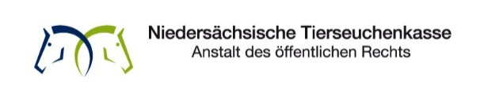




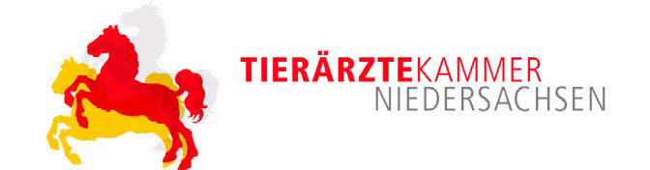


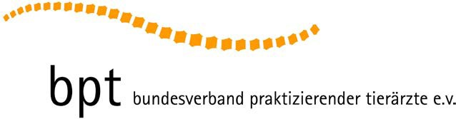
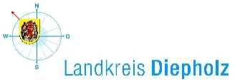




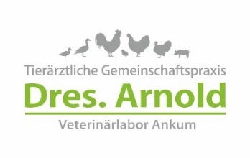







VORWORT
VORWORT

EUROPAWEIT WERDEN GANZJÄHRIG AUSBRÜCHE VON AVIÄRER INFLUENZA (GEFLÜGELPEST) DURCH HOCHPATHOGENE AVIÄRE INFLUENZAVIREN (HPAIV) BEI WILDVÖGELN UND GEHALTENEN VÖGELN FESTGESTELLT.

Neben tierschutzrelevanten Folgen der Infektion haben wirtschaftliche Auswirkungen einen großen Stellenwert. Oberste Priorität bei Geflügelhaltern hat daher der Schutz des Geflügels vor einem Eintrag und der möglichen weiteren Verbreitung von HPAIV-Infektionen.

Bei der Ausgestaltung und Anwendung entsprechender Maßnahmen ist der Grundsatz der Verhältnismäßigkeit zu wahren. Dabei sind insbesondere Erhaltungszuchten, alte Nutztierrassen sowie Wasser- und Ziergeflügel aufgrund ihrer besonderen Haltungsbedingungen und ihrer gesellschaftlichen und züchterischen Wertigkeit gesondert zu berücksichtigen.

Ebenso sind Mobilhaltungen von Geflügel differenziert zu würdigen. Diese haben sich infolge veränderter gesellschaftlicher Anforderungen sowie politisch initiierter Einstiegsanreize (insbesondere bauordnungsrechtlicher Erleichterungen und Förderprogramme) zu einem eigenständigen, bedeutsamen Betriebszweig der Geflügelhaltung in Deutschland entwickelt und weisen spezifische Haltungsherausforderungen auf.

Hierzu müssen die einschlägig empfohlenen Biosicherheitsmaßnahmen und Überwachungs- bzw. Abklärungsuntersuchungen überprüft und unbedingt konsequent eingehalten werden.

Zur Einhaltung von Grundregeln der Biosicherheit sind Geflügelhalter gesetzlich verpflichtet.

INHALT

3 |  | VORWORT
4 |  | INHALT
5 |  | INFOS
5 |  | NIEDERSÄCHSISCHES
 |  | BIOSICHERHEITSKONZEPT
7 |  | GLOSSAR
9 |  | WEITERFÜHRENDE LINKS
10 |  | ANWENDUNG DES NIEDER-
 |  | SÄCHSISCHEN BIOSICHER-
 |  | HEITSKONZEPTES GEFLÜGEL

13 |  | BIOSICHERHEITS-
 |  | MANAGEMENTPLAN
36 |  | HANDLUNGSEMPFEHLUNGEN
 |  | ZU DEN IDENTIFZIERTEN
 |  | SCHWACHSTELLEN
37 |  | NOTIZEN
11 |  |  | 1. ANGABEN ZUM BETRIEB
16 |  |  | 2. KENNTNISSE / SENSIBILISIERUNG /
 |  |  | UNTERWEISUNGEN
 |  |  | 16 |  | 2.1 Tierhalter / Unternehmer
 |  |  | 17 |  | 2.2 Fachbesucher / -Berater, Verlade- /
Impfpersonal / Tierärzte / Besucher
(Gäste; Handwerker) / Sensibili-
sierung / Anleitung
 |  |  | 18 |  | 2.3 Jagdlich aktive Tierhalter
19 |  |  | 3. MASSNAHMEN ZUM PHYSISCHEN SCHUTZ
21 |  |  | 4. BETRIEBSGELÄNDE INKLUSIVE
 |  |  | TIERBEREICH
 |  |  | 21 |  | 4.1 Bauliche Gegebenheiten
 |  |  | 21 |  | 4.2 Weitere Vorgaben für Reinigung
 |  |  |  |  | und Desinfektion
24 |  |  | 5. ZUTRITTSREGELUNGEN / UMKLEIDE-
 |  |  | LICHKEIT / HYGIENESCHLEUSE (PERSONEN)
 |  |  | 24 |  | 5.1 Besonderheit Mobilstallhaltungen
 |  |  | 25 |  | 5.2 Schwarz-Weiß-Trennung im privaten
 |  |  |  |  | Geflügelbereich
 |  |  | 26 |  | 5.3 Umkleidemöglichkeit / Hygieneschleuse
 |  |  | 27 |  | 5.4 Management
28 |  |  | 6. FAHRZEUGVERKEHR
 |  |  | 28 |  | 6.1 Bauliche Gegebenheiten
 |  |  | 28 |  | 6.2 Management
29 |  |  | 7. MATERIALIEN
 |  |  | 29 |  | 7.1 Bauliche Gegebenheiten
 |  |  | 30 |  | 7.2 Management (Ein- und Aus-
 |  |  |  |  | schleusen beachten!)
31 |  |  | 8. TIERVERKEHR
 |  |  | 31 |  | 8.1 Management
 |  |  | 32 |  | 8.2 Reinigung und Desinfektion
33
 |  |  | 9. ÜBERWACHUNG TIERGESUNDHEIT
 |  |  | 33 |  | 9.1 Betriebseigene Kontrollen
 |  |  | 34 |  | 9.2 Aufzeichnungen
 |  |  | 34 |  | 9.3 Tierärztliche Bestandsbetreuung
35 |  |  | 10. SCHÄDLINGSBEKÄMPFUNG
 |  |  | 35 |  | 10.1 Tierhalter / Unternehmer

NIEDERSÄCHSISCHES BIOSICHERHEITSKONZEPT

„Maßnahmen zum Schutz vor biologischen Gefahren“ (sogenannte Biosicherheitsmaßnahmen) gehören zu den wichtigsten Präventionsinstrumenten, die den Tierhaltern und anderen mit Tieren arbeitenden Personen zur Verhinderung der Einschleppung, Entwicklung und Ausbreitung von Tierseuchen zur Verfügung stehen. Dazu gehören z.B. Managementmaßnahmen, die regeln, wie Tiere, Personen und Fahrzeuge in die Tierhaltung gelangen.

Auch Kleinst- und Privathaltungen müssen Mindestanforderungen für Biosicherheitsmaßnahmen erfüllen.

Rechtlicher Hintergrund dieses Konzepts
Gemäß dem seit 2021 auf europäischer Ebene geltenden Tiergesundheitsrecht (Animal Health Law, AHL) müssen Tierhalter betriebsindividuelle Risikobewertungen in ihren Tierhaltungen durchführen und darauf aufbauend Maßnahmen zur Seuchenprävention umsetzen. Diese müssen in Form eines sogenannten Biosicherheitsmanagementplans schriftlich fixiert werden.

Um den Anforderungen des AHL gerecht zu werden, wurde auf Initiative der Niedersächsischen Tierseuchenkasse und des Landvolk Niedersachsen im Jahr 2023 die „Arbeitsgruppe (AG) Biosicherheit in Geflügelhaltungen“ mit maßgeblichen Akteuren gegründet, die dazu beitragen möchte, dass Biosicherheitsmaßnahmen den rechtlichen Vorgaben des AHL entsprechen und von allen Beteiligten umgesetzt werden.

Die nationale Gesetzgebung wurde bisher nur in Teilen an das AHL angepasst. Vor diesem Hintergrund richtete sich das „Niedersächsische Biosicherheitskonzept für Geflügel haltende Betriebe nach dem EU-Tiergesundheitsrechtsakt“ zunächst an Geflügelhaltungen mit über 1.000 Stück Geflügel (in Anlehnung an
§ 6 GeflPestSchV).

Grundsätzlich müssen jedoch alle Tierhalter Maßnahmen zum Schutz vor biologischen Gefahren ergreifen.
Auch wenn Kleinsthalter außerhalb formalisierter Systeme und verpflichtender Konzepte stehen, besteht bei ihnen ein hohes Verantwortungsbewusstsein sowie ein ausgeprägtes Eigeninteresse daran, ihre Tiere, sich selbst und ihre Mitmenschen (Zoonosen) wirksam vor Erkrankungen und seuchenbedingten Schäden zu schützen.

Daher wird auch privaten Geflügelhaltern dringend empfohlen, die hier genannten Maßnahmen zu ergreifen, um den Eintrag von Tierseuchen in ihren Tierbestand zu verhindern.

Mit Hilfe des nun auch für Tierhaltungen von 50 bis 999 Stück Geflügel vorliegenden Konzepts kann der Tierhalter seinen betriebsindividuellen Biosicherheitsmanagementplan schriftlich abbilden und damit seine Nachweispflicht gegenüber der Behörde erfüllen. Dies erfolgt durch die Bearbeitung der Inhalte der Kapitel 1 bis 10. Das betriebsindividuelle Management sollte regelmäßig (i. d. R. jährlich) auf Aktualität überprüft werden.

Anmerkung: Aus Gründen der besseren Lesbarkeit wird auf die gleichzeitige Ver-wendung der Sprachformen männlich / weiblich und divers (m / w / d) verzichtet. Sämtliche Personenbezeichnungen gelten gleichermaßen für alle Geschlechter.

Regelungsinhalt | Rechtsgrundlagen
Was?  Was muss erfüllt werden? | Verordnung (EU) 2016/429 (Animal Health Law, AHL), Tiergesundheitsgesetz (TierGesG), Tierschutzgesetz (TierSchG), Tierische Nebenprodukte-Beseitigungsgesetz (TierNebG), Geflügelpest-Verordnung (GeflPestSchV), Geflügel-Salmonellen-Verordnung (GeflSalmoV), Tierschutz-Nutztierhaltungsverordnung (TierSchNutztV) Viehverkehrsverordnung (ViehVerkV)
Ob?
Wird es erfüllt?
Wie?
Wie wird es erfüllt?

ENTSCHÄDIGUNGEN UND BEIHILFEN FÜR BERATUNG

Im Seuchenfall sind die Leistungen der Tierseuchenkassen und der EU abhängig von der Einhaltung rechtlicher Vorgaben. Das EU-Tiergesundheitsrecht (Animal Health Law, AHL) verpflichtet die Tierhalter, wirksame Biosicherheitsmaßnahmen umzusetzen.

Der Schutz vor Tierseuchen erfordert Investitionen. Die positiven Auswirkungen auf die Tiergesundheit und die Vermeidung von wirtschaftlichen/finanziellen, emotionalen und tierschutzrelevanten Schäden sind entscheidende Gründe für solche Investitionen. Vor diesem Hintergrund unterstützt die Niedersächsische Tierseuchenkasse unter bestimmten Voraussetzungen Beratungen zum Schutz vor biologischen Gefahren mit einer Beihilfe. Dabei sollen Tierhalter und Tierarzt in einem Biosicherheitsmanagementplan betriebsindividuell die auf dem Betrieb bereits umgesetzten und noch erforderlichen weiteren Managementmaßnahmen sowie physischen Maßnahmen zur Verringerung des Risikos der Einschleppung, Entwicklung und Ausbreitung von Seuchen schriftlich fixieren.

DAS NIEDERSÄCHSISCHE BIOSICHERHEITSKONZEPT FÜR GEFLÜGEL HALTENDE BETRIEBE (KURZ NDS. BIOSICHERHEITSKONZEPT GEFLÜGEL) STELLT FÜR TIERHALTER, TIERÄRZTE UND BEHÖRDEN DIE ANFORDERUNGEN DES EU-RECHTS UND NATIONALEN RECHTS DAR.

Mit Hilfe des Konzepts kann der Tierhalter betriebsindividuell prüfen, ob er diesen Anforderungen gerecht wird. Gemeinsam mit seinem bestandsbetreuenden Tierarzt kann er so sein betriebsindividuelles Management zur Seuchenprävention abbilden. Als Ergänzung zum Nds. Biosicherheitskonzept Geflügel empfiehlt sich der „Niedersächsische Leitfaden zur ordnungsgemäßen Lagerung von Geflügeltierkörpern unter Berücksichtigung von Biosicherheitsaspekten“: www.tierseucheninfo.niedersachsen.de.

ALLE DOKUMENTE BEZIEHEN SICH AUF DIE AKTUELLEN RECHTS-VORSCHRIFTEN. IM EINZELFALL KÖNNEN WEITERGEHENDE MASSNAHMEN ANGEORDNET WERDEN.

GLOSSAR

Auslauf | Bereich, in dem sich Geflügel in Freilandhaltung aufhält.
Aviäre Influenza (AI)  gemäß Anhang 1 der  DelVO (EU) 2020/689 | Erkrankung der Vögel, die durch Influenza A Viren der Subtypen H5 und H7 verursacht wird. Bei dieser Erkrankung wird zwischen niedrigpathogenen ("wenig krankmachenden") und hochpathogenen ("stark krankmachenden") Viren unterschieden. Niedrigpathogene AI-Viren (LPAI) können bei infizierten Tieren mit nur geringen bis gar keinen Krankheitsanzeichen einhergehen. Eine Infektion mit hochpathogenen AI-Viren (HPAI) wird Geflügelpest genannt und führt oft zu schweren Krankheitsbildern mit vielen Todesfällen. Infektionen von Menschen und Säugetieren mit dem HPAI-H5 Virus sind grundsätzlich möglich.
Biosicherheits-  managementplan | Im Biosicherheitsmanagementplan sind betriebsindividuell die auf dem Betrieb umgesetzten und erforderlichen Managementmaßnahmen sowie physischen Maßnahmen zur Verringerung des Risikos der Einschleppung, Entwicklung und Ausbreitung von Seuchen schriftlich fixiert. In Art. 10 Absatz 4 Buchstabe b der VO (EU) 2016/429 aufgeführte Handlungsbereiche sind Teil dieses Biosicherheitskonzeptes.
Freilandhaltung | Haltung von Geflügel im Freien auf Auslauffläche mit Bewuchs.
Geflügel  gemäß Art. 4 Nr. 9 VO  (EU) 2016/429 | Vögel, die zur Erzeugung von Fleisch, Konsumeiern, sonstigen Erzeugnissen, zur Wiederaufstockung von Wildbeständen oder zur Zucht für diese Zwecke in Gefangenschaft aufgezogen oder gehalten werden.
Gehaltene Vögel gemäß  Art. 4 Nr. 10 VO (EU)  2016/429 | Vom Menschen gehaltene Vögel einschließlich Geflügel und andere Vögel als Geflügel, die nicht zu Zwecken der Produktion (siehe Geflügel) gehalten werden, einschließlich derjenigen Vögel, die für Tierschauen, Wettflüge, Ausstellungen, Turnierkämpfe, zur Zucht oder zum Verkauf gehalten werden.
Haltungseinrichtung  (gemäß TierSchNutzV § 2) | Gebäude und Räume (Ställe) oder Behältnisse sowie sonstige Einrichtungen zur dauerhaften Unterbringung von Tieren.
Maßnahmen zum Schutz  vor biologischen  Gefahren gemäß Art. 4  Nr. 23 VO (EU) 2016/429 | Summe der Managementmaßnahmen und physischen Maßnahmen zur Verringerung des Risikos der Einschleppung, Entwicklung und Ausbreitung von Seuchen in folgenden Einheiten, ausgehend von diesen bzw. innerhalb dieser Einheiten: Tierpopulationen oder Betriebe, Zonen, Kompartimente, Transportmittel oder sonstige Einrichtungen, Betriebsgelände bzw. Räumlichkeiten oder Orte.
Mobilstall | Haltungseinrichtung, welche ortsveränderlich bewegt werden muss.

Privathaltungen und  nicht gewerbliche  Haltungen inkl. Betriebe  i.V. mit Begriffsbe-  stimmungen gemäß Art. 4  Nr. 27 VO (EU) 2016/429 | Jedes Betriebsgelände bzw. jede Räumlichkeit, Struktur oder im Fall der Freilandhaltung jede Umgebung oder jeder Ort, in der bzw. an dem vorübergehend oder dauerhaft Geflügel gehalten wird bzw. Zuchtmaterial vorgehalten wird, ausgenommen Haushalte, in denen Heimtiere gehalten werden, Tierarztpraxen oder Tierkliniken.
Rein-Raus-System | Organisationsform eines Betriebes, bei der sich das Belegen und Ausstallen des Betriebes oder der Stallabteilung jeweils zeitnah auf alle Geflügelarten des Betriebes oder der betreffenden Stallabteilungen erstreckt. Typisch ist, dass zwischen zwei Durchgängen der komplette Stall / die Stallabteilung leer steht.
Risiko  gemäß Art. 4  Nr. 22 VO (EU) 2016/429 | Wahrscheinlichkeit des Auftretens und das wahrscheinliche Ausmaß der biologischen und wirtschaftlichen Folgen der gesundheitsschädlichen Auswirkungen auf Mensch oder Tier.
Stall | Ein räumlich abgegrenzter Bereich zur Haltung von Geflügel innerhalb eines Betriebes oder ein abgegrenzter Bereich in einem Gebäude.
Tierbereich | Bereich, in dem sich die Tiere (hier: Geflügel) aufhalten.
Wild lebende Tiere  gemäß Art. 4 Nr. 8  VO (EU) 2016/429 | Tiere, die keine gehaltenen Tiere sind.
Wintergarten  (Kaltschaumraum)  gemäß KAT-Leitfaden  Legebetriebe  Version 2019.01 | Witterungsgeschützter, mit einer flüssigkeitsundurchlässigen Bodenplatte versehener, nicht der Klimaführung des Stalles unterliegender Teil der Stallfläche, der licht- und luftdurchlässig, vom Stallgebäude räumlich durch eine feste Wand abgetrennt, dem Geflügel unmittelbar zugänglich und mit Einstreumaterial ausgestattet ist.
Wirtschaftsbereich  zur Versorgung | Bereich des Betriebes, der aus logistischen Gründen des Geflügels (Lagerung von Futter, Einstreu, Beschäftigungsmaterial etc.) in direktem Kontakt zum Tierbereich stehen.

ANGEWANDTE RECHTSVERORDNUNGEN UND WEITERFÜHRENDE LINKS

- Verordnung (EU) 2016/429 des Europäischen Parlaments und des Rates vom 9. März 2016 zu Tierseuchen und zur Änderung und Aufhebung einiger Rechtsakte im Bereich der Tiergesundheit („Tiergesundheitsrecht“), kurz VO (EU) 2016/429
- Gesetz zur Vorbeugung vor und Bekämpfung von Tierseuchen (Tiergesundheitsgesetz - TierGesG) in der Fassung der Bekanntmachung vom 27. März 2026 (BGBl. 2026 I Nr. 93)
- Tierschutzgesetz (TierSchG) in der Fassung der Bekanntmachung vom 18. Mai 2006 (BGBl. I S. 1206, 1313), zuletzt geändert durch Artikel 2 Absatz 20 des Gesetzes vom 20. Dezember 2022 (BGBl. I S. 2752)

- Geflügelpest-Verordnung in der Fassung der Bekanntmachung vom 15. Oktober 2018 (BGBl. I S. 1665, 2664)
- Verordnung zur Bekämpfung von Salmonellen beim Haushuhn und bei Puten (Geflügel-Salmonellen-Verordnung, GflSalmoV) in der Fassung der Bekanntmachung vom 18. Dezember 2023 (BGBl. 2023 I Nr. 381)
- Verordnung zum Schutz landwirtschaftlicher Nutztiere und anderer zur Erzeugung tierischer Produkte gehaltener Tiere bei ihrer Haltung (Tierschutz-Nutztierhaltungsverordnung - TierSchNutztV) in der Fassung vom 22. August 2006 (BGBl. I S. 2043), zuletzt geändert durch Artikel 1a der Verordnung vom 29. Januar 2021 (BGBl. I S. 146)

- Verordnung zum Schutz gegen die Verschleppung von Tierseuchen im Viehverkehr (Viehverkehrsverordnung, ViehVerkV) in der Fassung der Bekanntmachung vom 26. Mai 2020 (BGBl. I S. 1170)
- Tierische Nebenprodukte-Beseitigungsgesetz (TierNebG) vom 25. Januar 2004 (BGBl. I S. 82), zuletzt geändert durch Artikel 2 Absatz 18 des Gesetzes vom 20. Dezember 2022 (BGBl. I S. 2752)
- Niedersächsischer Leitfaden zur ordnungsgemäßen Lagerung von Geflügeltierkörpern unter Berücksichtigung von Biosicherheitsaspekten:
https://tierseucheninfo.niedersachsen.de/download/156978
- Mindestanforderungen der Bundestierärztekammer zur Biosicherheit für Tierärztinnen und Tierärzte beim Besuch von Tierhaltungen vom 18. September 2021: https://www.bundestieraerztekammer.de/tieraerzte/leitlinien
- AI-Risikoampel der Universität Vechta: https://risikoampel.uni-vechta.de

ANWENDUNG DES NIEDERSÄCHSISCHEN BIOSICHERHEITSKONZEPTES GEFLÜGEL

Grundsätzlich richtet sich das vorliegende Konzept an Geflügelhaltungen zwischen 50 und 999 Stück Geflügel. In diese Größenordnung fallen sowohl private (zumeist Kleinsthaltungen) und Erhaltungszuchten als auch gewerbliche Haltungen. Darüber hinaus müssen bei der Umsetzung von Maßnahmen verschiedene Haltungsformen wie Stall, Auslauf, Freiland oder Mobilstall berücksichtigt werden.
Nach Artikel 10 und Erwägungsgrund 43 der Verordnung (EU) 2016/429 sollen die getroffenen Maßnahmen zum Schutz vor biologischen Gefahren ausreichend flexibel und auf die Art der Produktion sowie die betreffenden Tierarten und -kategorien abgestimmt sein, wobei unterschiedliche Geflügelarten und -gattungen, insbesondere Wasser- und Ziergeflügel, bzw. die Erhaltungszucht alter Nutzgeflügelrassen aufgrund ihrer besonderen Haltungsformen zu berücksichtigen sind. Weiterhin sollen sie den lokalen Gegebenheiten, technischen Entwicklungen und betriebsindividuellen Risikofaktoren Rechnung tragen.

Das Konzept zur Umsetzung von betriebsindividuellen Biosicher-
heitsmaßnahmen ist in zehn Handlungsbereiche gegliedert:
- Angaben zum Betrieb und Lageskizze
- Kenntnisse / Sensibilisierung / Unterweisungen
- Maßnahmen zum physischen Schutz
- Betriebsgelände inklusive Tierbereich
- Zutrittsregelungen / Umkleidemöglichkeit /
Hygieneschleuse (Personen)
- Fahrzeugverkehr
- Materialien (Einstreu, Futtermittel, Dung, Mist, Kadaver, etc.)
- Tierverkehr
- Überwachung Tiergesundheit
- Schädlingsbekämpfung

Für jeden Handlungsbereich sind die entsprechenden Vorgaben der geltenden nationalen und EU-rechtlichen Bestimmungen hinterlegt. Teilweise sind Empfehlungen nach guter fachlicher Praxis formuliert, sofern rechtliche Vorgaben fehlen. Ein Handlungsbedarf besteht dann, wenn die rechtlichen Anforderungen nicht erfüllt wurden oder aus fachlicher Sicht genannte Maßnahmen umgesetzt werden sollten.

Die Effektivitätsstufe schätzt anhand einer Bewertungsmatrix von
1 bis 3 (1 = gering, 2 = mittel, 3 = stark), inwieweit die entsprechende Maßnahme das Potential hat, das Eintragsrisiko für Tierseuchenerreger zu reduzieren.

ANGABEN ZUM BETRIEB

Registrier-Nr(n). |  |  |  |  | Datum
TSK-Nr(n). |  |  | USt. | optierend / regelbesteuert pauschalierend /  Privathaltung

Ja, Tierzahlen wurden gemeldet

Tierhalter (Name, Vorname) |  | verantwortliche Person (Name, Vorname)
PLZ, Ort, Straße, Hausnummer |  | PLZ, Ort, Straße, Hausnummer
Telefon |  | Telefon
E-Mail |  | E-Mail

Tierarzt (Name/n, Vorname/n) |  | Landwirtschaftlicher Fachberater (Name/n, Vorname/n)
PLZ, Ort, Straße, Hausnummer |  | PLZ, Ort, Straße, Hausnummer
Telefon | Reg.-Nr. | Telefon
E-Mail |  | E-Mail
BIOSICHERHEITSMANAGEMENTPLAN
Anschrift des Betriebsstandortes

Anzahl Ställe mit Stallbezeichnung / Weiden

Anzahl der Tierplätze (bei der Nds. Tierseuchenkasse gemeldete Tierzahlen)

Geflügelart | Nutzungsrichtung
Art und Weise der Belegung /  Aufstallung | rein / raus rein / raus stallweise  mehrere Altersgruppen je Stall (multiple age)
Haltungsform | Stallhaltung mit Auslaufhaltung Mobilstall  Freilandhaltung (z.B. bei Gänsen) Wintergarten / KSR
Gleichzeitige erwerbsmäßige Haltung weiterer Tiere und Standort

BETRIEBSINDIVIDUELLE RISIKOFAKTOREN, DIE SICH AUS DER LAGE DES BETRIEBES ERGEBEN

1. | In welchem Gelände liegt der Betrieb (z.B. Ortsrandlage, Feldflur, Waldrandlage, Gewässer (Bach, See, Fluss, Moor, Gräben, Löschteiche), etc.? Rastgebiete für Zugvögel? Gibt es Wasserflächen oder regelmäßige Pfützenbildung in den Ausläufen, die den gemeinsamen Zugang für gehaltene Vögel und Wildvögel ermöglichen?
 | Antworten und Anmerkungen: Pflichtfeld – bitte ausfüllen!
 | Ergänzende Unterlagen:

2. | Welche Verbindungen bestehen zwischen diesem und anderen Standorten? Pflichtfeld – bitte ausfüllen!
Tiere
Einstreu
Futtermittel
gleiches Betreuungspersonal
Betriebsfahrzeuge
gemeinsam genutzte Gerätschaften
Andere Verbindungen?
Welche?

 | Ergänzende Unterlagen:

3. | Gibt es betriebsfremde Geflügelhaltungen im Radius von 500 m um den Betrieb?
 | Antworten und Anmerkungen: Pflichtfeld – bitte ausfüllen!
 | Ergänzende Unterlagen:

4. | Welche weiteren relevanten möglichen Infektionsquellen in der Umgebung, wie z. B. Schlachthof, Geflügeltransportunternehmen, Hauptverkehrsstraßen, gibt es?
 | Antworten und Anmerkungen: Pflichtfeld – bitte ausfüllen!
 | Ergänzende Unterlagen:

5. | Welche zuführenden Straßen und Wege zum Betrieb werden auch von anderen landwirtschaftlichen Betrieben genutzt?
 | Antworten und Anmerkungen: Pflichtfeld – bitte ausfüllen!
 | Ergänzende Unterlagen:

6. | Sind Wassergeflügelvorkommen (Gewässer, Rastplätze, Brutplätze) in der Umgebung (ca. 10 km-Radius) bekannt?
 | Antworten und Anmerkungen: Pflichtfeld – bitte ausfüllen!
 | Ergänzende Unterlagen:

7. | Gibt es Fremdarbeitskräfte/-firmen oder Aushilfskräfte (z.B. bei Ein-/Ausstallung, Nadelimpfung, R&D etc.) in der Tierhaltung? Wenn ja, haben diese außerhalb des Betriebes Kontakt zu Geflügel oder regelmäßig Kontakt zu Geflügel?
 | Antworten und Anmerkungen: Pflichtfeld – bitte ausfüllen!
 | Ergänzende Unterlagen:

LAGESKIZZE DES BETRIEBES (ALS ANLAGE)

DIESE SOLLTE FOLGENDES ENTHALTEN:

1. | Umzäunung des Auslaufes als Schutz gegenüber Zutritt Dritter? Wo sind Tore und Durchgänge? Welche Art Tore? Durch welche Tore kommen welche Fahrzeuge?
 | Antworten und Anmerkungen: Pflichtfeld – bitte ausfüllen!
 | Ergänzende Unterlagen:

2. | Besteht eine physische Barriere zwecks Schwarz-Weiß-Trennung? Gibt es eine Hygieneschleuse und wenn ja, wo liegt sie?
 | Antworten und Anmerkungen: Pflichtfeld – bitte ausfüllen!
 | Ergänzende Unterlagen:

3. | Wo werden Futtermittel und Einstreu gelagert? Wo wird gefüttert?
 | Antworten und Anmerkungen: Pflichtfeld – bitte ausfüllen!
 | Ergänzende Unterlagen:

4. | Wo sind Köderstellen für die Schadnagerbekämpfung?
 | Antworten und Anmerkungen: Pflichtfeld – bitte ausfüllen!
 | Ergänzende Unterlagen:

5. | Wo wird der Mist gelagert?
 | Antworten und Anmerkungen: Pflichtfeld – bitte ausfüllen!
 | Ergänzende Unterlagen:

6. | Wo ist das Kadaverlager?
 | Antworten und Anmerkungen: Pflichtfeld – bitte ausfüllen!
 | Ergänzende Unterlagen:

KENNTNISSE / SENSIBILISIERUNG / UNTERWEISUNGEN
Der Eintrag von Tierseuchenerregern durch Menschen stellt eine große Gefahr für den Tierbestand dar. Deshalb muss der Tierhalter dafür sorgen, dass betriebseigene Biosicherheitsvorgaben formuliert, kommuniziert und umgesetzt werden.
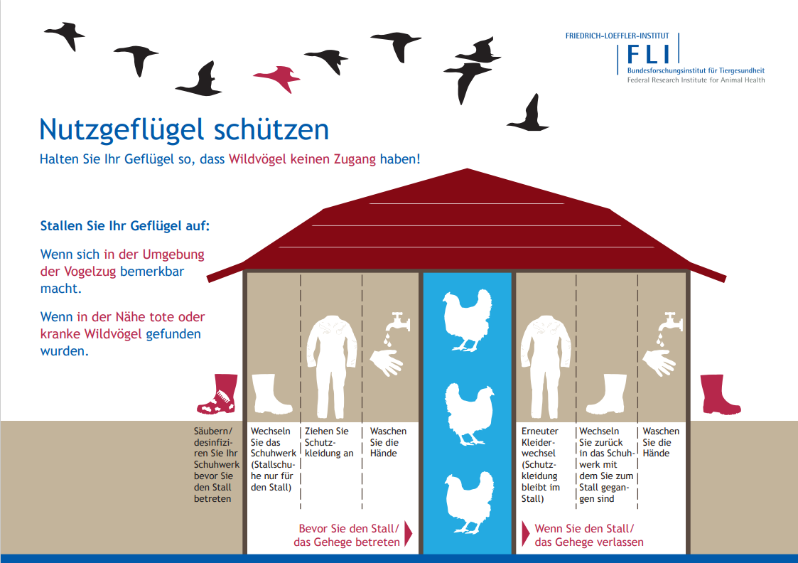

TIERHALTER / UNTERNEHMER
- Kenntnisse zur Biosicherheit müssen vorhanden sein.  - Notfallplan für den Seuchenfall  (Abschirmungs-/ Absonderungsmaßnahmen) und Kontaktliste für Notfälle (Tierarzt, Veterinäramt, etc.) bereits in Friedenszeiten vorhalten.  - Sofern die Aufgaben nicht vom Tierhalter übernommen werden, sind Verantwortlichkeiten im Betrieb entsprechend dem Kenntnis- und Ausbildungsstand (Sensibilisierung, Anleitung, Einarbeitung und Kontrolle der Umsetzung durch das Personal) zu übertragen.  Empfehlung: regelmäßige Auffrischung der Kenntnisse zu Biosicherheit (auch im Rahmen von Tiergesundheitsbesuchen) |  | Effektivitätsstufe:  3 Hoch  Risikoorientiert:  Vertiefung der Kenntnisse und Optimierung der Maßnahmen  Rechtliche Bestimmungen Tierhalter / Unternehmer:  - Zuständig für die Gesundheit der gehaltenen Tiere (Art. 10 VO (EU) 2016/429)  - Zuständig für die Minimierung des Risikos der Ausbreitung von Seuchen durch geeignete Maßnahmen zum Schutz vor biologischen Gefahren (Art. 10 VO (EU) 2016/429)  - Verhindern, dass Tierseuchen in oder aus dem Bestand einge- / verschleppt werden, Umsetzung von Maßnahmen im Falle eines  Tierseuchenausbruchs vorbereiten (Art. 10 VO (EU) 2016/429)  - Zusammenarbeit mit der zuständigen Veterinärbehörde und den betreuenden Tierärzten bei der Anwendung (Art. 10 VO (EU) 2016/429)  - Sicherstellen, dass die Betriebe in ihrem Zuständigkeitsbereich von einem Tierarzt besucht werden (Art.25 VO (EU) 2016/429)  - angemessene Kenntnisse u. a. über gute Tierhaltungspraxis, Tierseuchen, Schutz vor biologischen Gefahren (Art. 11 VO (EU) 2016/429)  - Kenntnisse über angemessene Ernährung, Pflege und verhaltungsgerechte Unterbringung (§ 2 TierSchG)
Handlungsbedarf:

Ja Nein

Wie werden diese Anforderungen, unabhängig vom Handlungsbedarf, aktuell umgesetzt?

FACHBESUCHER / -BERATER, VERLADE- / IMPFPERSONAL / TIERÄRZTE / BESUCHER (GÄSTE; HANDWERKER) / SENSIBILISIERUNG / ANLEITUNG
- Wird der Tierbereich nur in Absprache mit dem verantwortlichen Tierhalter betreten (möglichst 48 h ohne Kontakt zu Geflügel)?  Ja Nein  Gibt es Ausnahmen? Wenn ja, welche?  - Werden Besucher in die betriebseigenen Biosicherheitsvorgaben und Betriebsabläufe vor Betreten des Betriebes unterwiesen?  Ja Nein  Gibt es Ausnahmen? Wenn ja, welche?  - Erfolgt eine angemessene Überprüfung der Einhaltung betriebseigener Biosicherheitsvorgaben und Betriebsabläufe durch den verantwortlichen Tierhalter?  Ja Nein  Gibt es Ausnahmen? Wenn ja, welche?  - Werden Biosicherheitsunterweisungen dokumentiert?  Ja Nein  - Werden Besuche – sofern möglich – zusammengelegt?  Ja Nein  Gibt es Ausnahmen? Wenn ja, welche?  - Erfolgen planbare Instandsetzungsmaßnahmen in Service- / Leerstandszeiten?  Ja Nein  Gibt es Ausnahmen? Wenn ja, welche? |  | Effektivitätsstufe:  3 Hoch  Risikoorientiert:  - Notwendigkeit des Besuchs überprüfen  - Nutzung von leicht verständlichen und eindeutigen Hinweisen / Abbildungen zu Biosicherheitsmaßnahmen  Rechtliche Bestimmungen: Angehörige der mit Tieren befasste Besuche  - Ergreifen geeigneter Maßnahmen zum Schutz vor biologischen Gefahren zur Minimierung des Risikos der Ausbreitung von Seuchen (Art. 10 VO (EU) 2016/429)  - Angemessene Kenntnisse u.a. über gute Tierhaltungspraxis, Tierseuchen, Schutz vor biologischen Gefahren (Art. 11 VO (EU) 2016/429)  Rechtliche Bestimmungen: Tierärzte  - Ergreifen geeigneter Maßnahmen zum Schutz vor biologischen Gefahren zur Minimierung des Risikos der Ausbreitung von Seuchen (Art. 10 VO (EU) 2016/429)  Bemerkung:  Mindestanforderungen der Bundestierärztekammer zur Biosicherheit für Tierärztinnen und Tierärzte beim Besuch von Tierhaltungen: https://www.bundestieraerztekammer.de/tieraerzte/leitlinien/
Handlungsbedarf:

Ja Nein

JAGDLICH AKTIVE TIERHALTER

Empfehlung: Besondere Sensibilisierung von jagdlich aktiven Personen im Umfeld  - Werden jagdliche Aktivitäten, Hunde, Fahrzeuge etc. strikt von der Geflügelhaltung getrennt?  Ja Nein  - Wird Jagdkleidung oder -ausrüstung außerhalb der Hygieneschleuse gelagert?  Ja Nein  - Wird ausgeschlossen, dass die Geflügelhaltung mit Jagdkleidung oder -ausrüstung betreten wird?  Ja Nein |  | Effektivitätsstufe:  3 Hoch
Handlungsbedarf:  Ja Nein |  | Effektivitätsstufe:  3 Hoch

MASSNAHMEN ZUM PHYSISCHEN SCHUTZ
Wildvögel sind häufig Träger des Geflügelpest-Virus. Daher sind Maßnahmen zu ergreifen, die die Wahrscheinlichkeit der Übertragung der Geflügelpest von Wildvögeln auf das Hausgeflügel reduzieren. Dazu gehören die Einfriedung und das Fernhalten von Wildvögeln aus den Bereichen der Fütterung und Tränken. Nicht nur der direkte Kontakt sollte verhindert werden, sondern auch der indirekte Kontakt über Wasser und weitere Vektoren (z.B. Federn, Kot).

- Wird privat gehaltenes Geflügel auf dem Gelände des Wirtschaftsgeflügels gehalten?  Ja Nein  Wenn ja, wie erfolgt die physische Trennung?  - Werden Wild- und Haustiere von Lagern (Türen von Gebäuden schließen, Abdeckung von Material) ferngehalten?  Ja Nein  Wie wird das umgesetzt?  - Erfolgt eine konsequente hygienische Trennung von Biogasanlage und Geflügelhaltung?  Ja Nein  Durch welche Maßnahmen erfolgt diese?  - Werden Wildvögel vergrämt?  Ja Nein  Welche Maßnahmen zur wirksamen Vergrämung werden angewandt?  Außenklimabereich / Wintergarten  - Geschlossener Zustand: Sind Be- und Entlüftungsöffnungen wildvogelsicher abgeschirmt?  Ja Nein  - Für nicht zu schließende Stallteile ist die Verwendung von intakten Gittern oder Netzen zu empfehlen. Wird diese Empfehlung umgesetzt?  Ja Nein  Gibt es andere Maßnahmen?  Freilandhaltung  - Ist die Freilandhaltung eingezäunt / eingefriedet?  Ja Nein  Fütterung und Tränkung bei Freilandhaltung  - Wird Geflügel nur an Stellen gefüttert und getränkt, die für Wildvögel unzugänglich sind?  Ja Nein  Gibt es Ausnahmen?  - Wird sicher verhindert, dass Geflügel mit Oberflächenwasser einschließlich Regenwasser, zu dem Wildvögel Zugang haben, getränkt wird?  Ja Nein  Gibt es Ausnahmen? |  | Effektivitätsstufe:  3 Hoch  Hoch  Rechtliche Bestimmungen:  Bauliche Gegebenheiten  - Physische Maßnahmen zum Schutz vor biologischen Gefahren wie z.B. Umzäunung, Einfriedung, Überdachung, Errichtung von Netzen, soweit angezeigt (Art. 10 VO (EU) 2016/429)  - Fütterung und Tränkung; nur an Stellen, die für Wildvögel nicht zugänglich sind, Tiere nicht mit Oberflächenwasser einschließlich Regenwasser, zu dem Wildvögel Zugang haben, tränken (§ 3 GeflPestSchV)  - Futter, Einstreu und sonstige Gegenstände, mit denen Geflügel in Berührung kommen kann, für Wildvögel unzugänglich aufbewahren  (§ 3 GeflPestSchV)  - Futter- und Tränkeplätze nach oben mit einer dichten Abdeckung gegen Einträge sichern  - Bei Anordnung der Aufstallung durch die zuständige Veterinärbehörde: im Rahmen einer Ausnahmegenehmigung Abdeckung nach oben mit Netzen oder Gittern mit einer Maschenweite von nicht mehr als 25 mm möglich (§ 13 GeflPestSchV). Diese Option ist vornehmlich für Kleinst- und Privathaltungen relevant und in größeren Geflügel- bzw. Groß- und Wassergeflügelhaltungen schwer umsetzbar.

- Sind Futter- und Tränkeplätze nach oben mit einer dichten Abdeckung gegen Einträge gesichert?  Ja Nein  Gibt es Ausnahmen?  - Wird Oberflächenwasser, zu dem Wildvögel Zugang haben, sicher vom Auslauf getrennt?  Hinweisschilder  - Erfolgt der Aushang von Hinweisschildern „Wertvoller Geflügelbestand – zum Schutz der Tiere Betreten oder Befahren des Betriebes für Unbefugte verboten!“?  Ja Nein  Gibt es Ausnahmen?  - Sind zusätzliche Hinweisschilder an den Seiten der Einfriedung, an denen öffentliche Wege verlaufen, angebracht?  Ja Nein  Gibt es Ausnahmen?  - Sind alle Eingänge und Tore beschildert?  Ja Nein  Gibt es Ausnahmen? |  | Effektivitätsstufe:  1 Niedrig  Rechtliche Bestimmungen: Hinweisschilder  - Ein- und Ausgänge zu den Ställen oder die sonstigen Standorte sind gegen unbefugten Zutritt oder unbefugtes Befahren zu sichern (§ 6 GeflPestSchV)
Handlungsbedarf:

Ja Nein

BETRIEBSGELÄNDE INKLUSIVE TIERBEREICH
Das Betriebsgelände muss so beschaffen sein, dass eine möglichst effiziente Reinigung, Desinfektion und Schädlingsbekämpfung erfolgen können. Bei der Auswahl und Anwendung von Desinfektionsmitteln sind die DVG-Liste und die Empfehlungen der Bundesanstalt für Arbeitsschutz und Arbeitsmedizin zu beachten.

BAULICHE GEGEBENHEITEN

Reinigung und Desinfektion, Schädlingsmonitoring / -bekämpfung  - Ermöglichen alle Einrichtungen wie Ställe, Nebenräume, Außenanlagen inkl. Verladeeinrichtungen, Fütterungsanlagen inkl. Behälter und Tröge, Futtertransportbehälter, Ausrüstungen (z. B. Schaufeln) und Fahrzeuge, die für Transport und Fütterung der Tiere genutzt werden, eine möglichst effektive Reinigung (Oberfläche, Gegenstände, aufgeräumte Stallumgebung)?  Ja Nein  Gibt es Ausnahmen?  - Ermöglichen die baulichen Gegebenheiten ein/e Schädlingsmonitoring / -bekämpfung?  Ja Nein  Gibt es Ausnahmen?  - Sind Tier- und Wirtschaftsbereich zum Zeitpunkt der Hygiene- / Tierkontrolle ausreichend zu beleuchten?  Ja Nein |  | Effektivitätsstufe:  3 Hoch  Risikoorientiert:  Professionelle Beratung bei Durchführung der Reinigung und Desinfektion und der Schädlingsbekämpfung  Empfehlung:  guter baulicher Allgemeinzustand  Handlungsbedarf:  Ja Nein

WEITERE VORGABEN FÜR REINIGUNG UND DESINFEKTION

- Werden Geräte zur Reinigung und Desinfektion selbst vorgehalten oder werden sie durch entsprechende Dienstleister vorgehalten?  Ja Nein  Wer hält die Geräte vor?  - Werden die Voraussetzungen für den Einsatz der Geräte erfüllt (Infrastruktur für eine effiziente Reinigung und Desinfektion wie Wasser, Tanks zum Anmischen von Desinfektionsmittellösung, Abwasser, Strom, etc.)?  Ja Nein |  | Effektivitätsstufe:  2 Mittel  Rechtliche Bestimmungen:  Vorgaben für Reinigung und Desinfektion  Nach jeder Einstallung oder Ausstallung von Geflügel sind die dazu eingesetzten Gerätschaften, der Verladeplatz und die Haltungseinrichtungen zu reinigen und zu desinfizieren (Anlage der GeflSalmoVO, § 14 Abs. 1 Nr. 3 TierSchNutztV, § 19 Abs.1 Nr. 6 TierSchNutztV).
Handlungsbedarf:

Ja Nein

ZUTRITTSREGELUNGEN / UMKLEIDEMÖGLICHKEIT / HYGIENESCHLEUSE (PERSONEN)

Grundlegende Hygienemaßnahmen in einer Kleinsthaltung
(ganzjährig einzuhalten – auch in Zeiten ohne Seuchengeschehen)

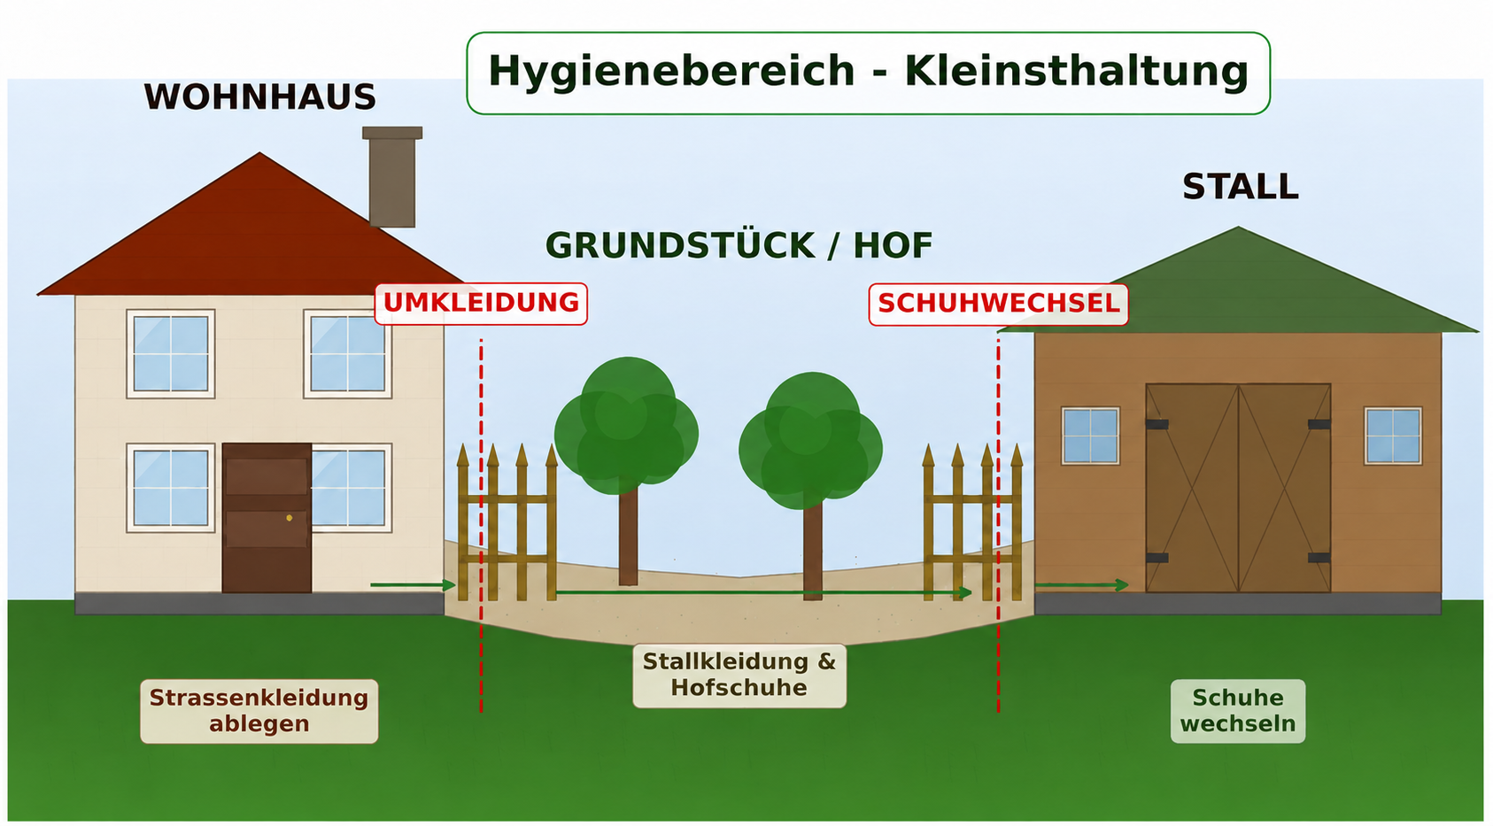

Schematische Darstellung des Hygienebereichs in einer Kleinsthaltung (Abbildung: Rainer Gerling)

Erklärung
- Im Wohnhaus umziehen
Straßenkleidung und Straßenschuhe werden im Wohnhaus ausgezogen und dort abgelegt.

- Stallkleidung anziehen
Danach werden saubere Stallkleidung und Hofschuhe angezogen. Wichtig: Stallkleidung darf keinen Kontakt mit Straßenkleidung haben.

- Über das Grundstück zum Stall gehen
Mit den Hofschuhen wird über das Grundstück zum Stall gegangen.

- Schuhwechsel vor dem Stall
Im Stall gibt es zwei Bereiche: Schwarzbereich (unreiner Stallbereich) und Weißbereich (sauberer Stallbereich). Im Schwarzbereich werden die Hofschuhe ausgezogen. Anschließend werden im Weißbereich saubere Stallschuhe angezogen.

- Stallschuhe nur im Stall verwenden
Die Stallschuhe bleiben ausschließlich im Stall und werden nicht außerhalb des Stallbereichs getragen.
Bei Haltungen mit mehreren begehbaren Ställen wird eine Trennung zwischen Gehege- und Stallschuhen empfohlen.

Diese einfachen Hygienemaßnahmen helfen dabei, Krankheitserreger fernzuhalten und die
Tiere dauerhaft zu schützen.

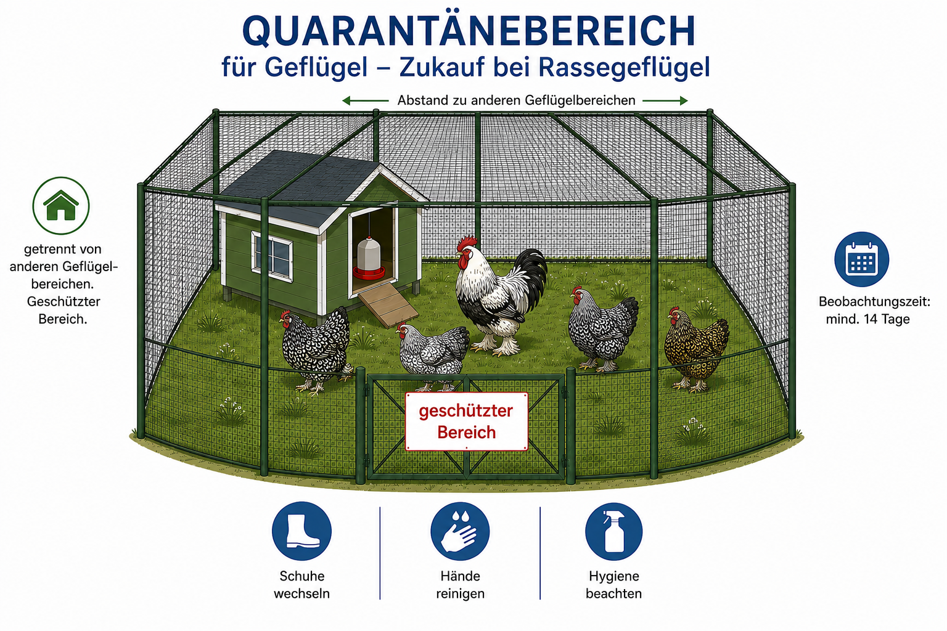
(Abbildung: Rainer Gerling)

Beispielhafte Einrichtung eines Quarantänebereichs für Rassegeflügel

Verantwortungsvoller Tierzukauf schützt Bestände
Der Zukauf neuer Tiere gehört zur Rassegeflügelzucht dazu. Ein klar abgegrenzter Quarantänebereich ist deshalb eine einfache, aber wirkungsvolle Maßnahme der Biosicherheit.
Der Quarantänebereich sollte räumlich getrennt von anderen Geflügelbereichen eingerichtet werden. Wichtig sind ein ausreichender Abstand zum übrigen Bestand, eigene Stallutensilien sowie konsequente Hygienemaßnahmen bei den täglichen Versorgungsprozessen. Neu zugekaufte Tiere sollten mindestens 14 Tage beobachtet werden, bevor sie in den Hauptbestand integriert werden.
Bereits einfache Maßnahmen leisten hierbei einen wichtigen Beitrag:
- Schuhe vor Betreten wechseln
- Hände reinigen und Hygieneregeln beachten
- Kontakt zum übrigen Bestand vermeiden
- Tiere täglich kontrollieren
Besonders in der Erhaltungszucht alter Nutzgeflügelrassen trägt jeder Züchter Verantwortung für Tiergesundheit und den langfristigen Erhalt wertvoller genetischer Ressourcen.

5.1 BESONDERHEIT MOBILSTALLHALTUNGEN

Aufgrund der technischen Entwicklungen in der Mobilhaltung ist davon auszugehen, dass über 60 % der in Deutschland betriebenen rund 10.000 einzelnen Mobilställe mit über 3 Millionen Legehennen über keinen Vorraum verfügen. (Quelle: BVMG e. V. „Salmonellen in der Legehennenhaltung“)
Im Projekt „Mobilstallhaltung von Legehennen: Innovationen zur Umsetzung eines gesetzeskonformen Hygienemanagements in der Praxis (HygMobiLe)“ wurde untersucht, welche baulichen und organisatorischen Maßnahmen in Mobilbetrieben möglich und auch durchführbar sind. Punkte, die in den 3 Jahren von den teilnehmenden Experten erarbeitet wurden, waren unter anderem:

- Anders als in Festställen ist in der Mobilstallhaltung eine eindeutige Aufteilung in einen schwarzen und einen weißen Bereich nur eingeschränkt möglich.
- Der Übergangsbereich von unreiner zu reiner Seite kann in der Mobilstallhaltung auch durch andere Maßnahmen als durch eine Hygieneschleuse umgesetzt werden (siehe Empfehlungen Projekt HygMobiLe).
- Ist eine Hygieneschleuse zentral am Hof verfügbar, werden Hygienemaßnahmen in der Praxis auch durch Verwendung von Boxenlösungen umgesetzt.
(Quelle: Empfehlungen Projekt HygMobiLe, TiHo Hannover, 2018 - 2021)

Beispiel einer Hygieneabgrenzung bei einem Risikobetrieb (Legehennen & Schweine)
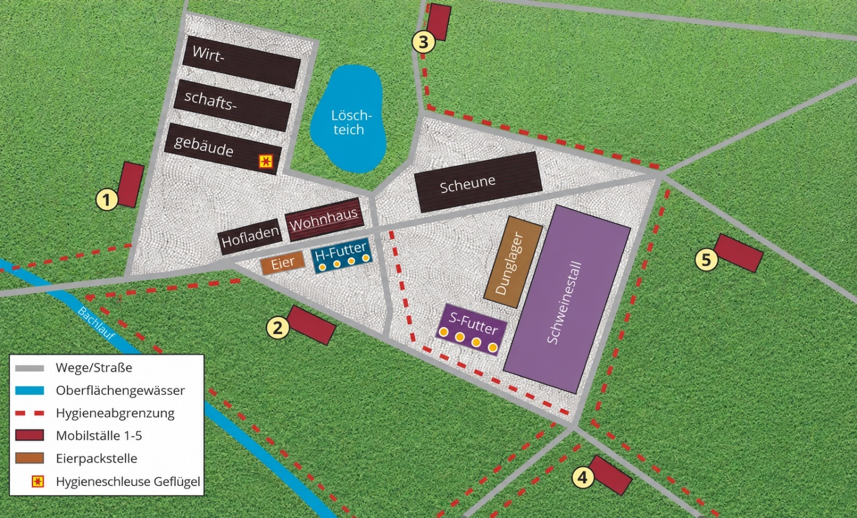

Bildquelle: BVMG e. V.

5.2 SCHWARZ-WEIß-TRENNUNG IM PRIVATEN GEFLÜGELBEREICH
Schwarz-Weiß-Trennung  - Ist der Geflügelbereich in einen Schwarzbereich (unreiner Bereich) und einen Weißbereich (reiner Stallbereich) unterteilt?  Ja Nein  - Erfolgt die Abgrenzung durch eine physische Barriere (z. B. Bodenhölzer) sowie eine deutlich sichtbare Kennzeichnung (im Bild gut erkennbar durch rot-weißes Absperrband markiert)?  Ja Nein  Maßnahmen im Schwarzbereich  - Verbleiben Straßenschuhe und ggf. Straßenkleidung im Schwarzbereich?  Ja Nein  - Wird das Betreten des Weißbereichs mit Straßenschuhen unterbunden?  Ja Nein  - Verbleiben ungereinigte Gegenstände oder Geräte außerhalb des Stallbereichs?  Ja Nein  Maßnahmen im Weißbereich  - Wird stallspezifisches Schuhwerk angelegt?  Ja Nein  - Wird Stallkleidung (z.B. Kombianzug) angelegt?  Ja Nein  - Werden die Hände vor Betreten und nach Verlassen des Stalls desinfiziert?  Ja Nein  - Verbleibt die Stallkleidung im Weißbereich?  Ja Nein  Besucherregelung  - Findet der Zutritt nur bei betrieblicher Notwendigkeit (z. B. Tierarzt) statt?  Ja Nein  - Ist der Eintrag in das Besucherregister (Name, Datum, Grund des Besuchs) verpflichtend?  Ja Nein  Unterschreiben die Besucher?  Ja Nein  Wird Folgendes für Fachbesucher bereitgehalten?  Einmalkombianzug  Schuhüberzieher  Einmalhandschuhe Kopfbedeckung/ Haube  Sonstiges?  Im Umkleidebehälter (Box, Kiste oder kleiner Schrank) befinden sich (Mindeststandard):  Stallschuhe (nur für diesen Stall)  Ersatzschuhe (für Vertretung)  Stallanzug oder Kombianzug  Händedesinfektionsmittel  Besucherregister  Sonstiges? |  | Effektivitätsstufe:  3 Hoch  Empfehlung:  Eine wesentliche Eintragsursache, auch in gewerblichen Intensivhaltungen, ist der menschliche Faktor. Dieses Risiko lässt sich reduzieren, indem während der Saison möglichst wenige Besucher Zugang zu den Ställen erhalten und der Austausch von Geräten oder Materialien auf das notwendige Maß beschränkt wird. Vor diesem Hintergrund ist eine praxisnahe und realistisch umsetzbare Regelung speziell für Kleinsthaltungen erforderlich, die auf einfache Handhabung, hohe Wirksamkeit und möglichst geringe Bürokratie ausgerichtet ist.  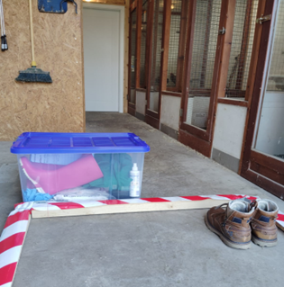  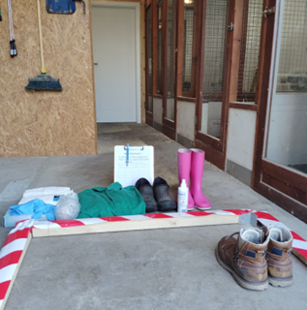  Bildquelle: Gerling  Handlungsbedarf:  Ja Nein

5.3 UMKLEIDEMÖGLICHKEIT / HYGIENESCHLEUSE
Anforderungen ab 250 Zuchthühnern und 350 Junghühnern / Legehennen (GeflSalmoV)  Aufbau und Lage der Hygieneschleuse  - Wird eine stallnahe Umkleidemöglichkeit (ggf. im Durchgang / Stalleingang) vorgehalten?  Ja Nein  - Wo ist sie genau gelegen – im gleichen Gebäude wie die Tierhaltung?  - Ist der Umkleidecontainer / die Hygieneschleuse am Übergang Schwarz / Weiß mit getrennten Ein- / Ausgängen für Schwarz / Weiß platziert?  Ja Nein  Ist die Schwarz / Weiß-Trennung optisch und / oder physisch vorhanden (z. B. Markierung auf Boden / Bank zum Übertreten)?  Ja Nein  Wie genau erfolgt die Umsetzung?  Empfehlung zur Ausstattung der Hygieneschleuse  - Verfügt die Umkleide über einen Wasseranschluss bzw. ein Handwaschbecken?  Ja Nein  - Gibt es eine Möglichkeit der Schuhdesinfektion?  Ja Nein  Welche (Matte, Wanne, etc.)?  - Wird die Schuhdesinfektion regelmäßig überprüft und erneuert?  Ja Nein  Wie häufig?  - Gibt es ein Handwaschbecken mit Seife, Desinfektionsmöglichkeit und Einmalhandtüchern?  Ja Nein  Weitere Ausstattung? |  | Effektivitätsstufe:  3 Hoch  Rechtliche Bestimmungen / Empfehlungen:  Hygieneschleuse  - Umkleiden: Eine betriebsbereite Einrichtung zum Waschen der Hände sowie eine Einrichtung zum Wechseln und Ablegen der Kleidung und zur Desinfektion der Schuhe ist vorzuhalten (Anlage der GeflSalmoV).  - Stall: Reinigung und Desinfektion der Schuhe an allen Ein- und Ausgängen möglich.  - Freiland / Mobilstall: Umkleideraum /-container im Eingangsbereich des Betriebes, Möglichkeit der Nassreinigung und Desinfektion, mindestens Handwaschbecken. Sofern eine Schuhreinigung /-desinfektion nicht vorhanden ist, müssen Überziehschuhe /-stiefel zur Verfügung gestellt werden. Getrennte Aufbewahrung von Straßenkleidung und Stallkleidung inkl. Schuhe.

Handlungsbedarf:

Ja Nein

5.4 MANAGEMENT

Sofern eine Hygieneschleuse vorhanden ist:  - Wird die Hygieneschleuse konsequent bei jedem Betreten und Verlassen durch jede Person genutzt?  Ja Nein  In welchen Fällen wird die Hygieneschleuse umgangen?  Eierabholung  Einstreuvorgang  Entmisten  Weitere Ausnahmen?  - Wie wird mit Handwerkern und deren Gerätschaften umgegangen?  - Wo und wie genau erfolgt der Schuhwechsel?  - Erfolgt eine regelmäßige Kontrolle der Funktionsbereiche und der Ausstattung?  Ja Nein  Wie oft erfolgt diese?  Reinigung und Desinfektion  - Wird die Schleuse / der betriebliche Umkleideraum für die Geflügelhaltung konsequent sauber gehalten (Nassreinigung / Desinfektion)?  Ja Nein  Wie oft erfolgen R&D?  Besucherbuch  - Erfolgt die Dokumentation betriebsfremder Personen und Transportmittel, die Zugang zum Tierbestand erhalten haben (gilt auch für Mitarbeiter von Behörden)?  Ja Nein  Gibt es Ausnahmen?  - Was genau wird dokumentiert (Dokumentationsparameter: Datum, Name, Mobilnummer, Firma, vorheriger Betriebsbesuch)?  Kleidung / Schuhzeug  - Wird Einwegkleidung / betriebseigene Schutzkleidung für betriebsfremde Personen vorgehalten?  Ja Nein  - Erfolgt die unschädliche Beseitigung benutzter Einwegkleidung / Reinigung betriebseigener Schutzkleidung nach Verlassen betriebsfremder Personen?  Ja Nein  Gibt es Ausnahmen? |  | Effektivitätsstufe:  3 Hoch  Risikoorientiert:  Zutrittsbeschränkung  Zugang beschränkt auf Beschäftigte und unbedingt erforderliche Personen (z. B. Tierarzt, Techniker)  Hygieneschleuse  - Zugang zur Hygieneschleuse geschlossen halten  - Zugang nur nach Anmeldung / Einlass durch Betrieb ermöglichen  Reinigung und Desinfektion  - Erhöhung der Reinigungs- und Desinfektionsintervalle  Kleidung  - Einwegkleidung / betriebseigene Schutzkleidung in ausreichender Menge, sauber / trocken lagern  - Bei Bedarf bei mindestens 60° C waschen  - Abfallbehälter /-tüten für sofortige Beseitigung gebrauchter Einwegkleidung  Schuhzeug  - Betriebseigenes Wechselschuhwerk (Schwarz / Weiß-Trennung) ist Überziehern vorzuziehen  - Mit Sohle nach oben lagern (visuelle Kontrolle)  Rechtliche Bestimmungen / Empfehlungen: Zutrittsbeschränkung und Schutzkleidung  - Ein- und Ausgänge zu den Ställen oder die sonstigen Standorte des Geflügels sind gegen unbefugten Zutritt und unbefugtes Befahren zu sichern  - Die Schutzkleidung ist nach Gebrauch unverzüglich zu reinigen und zu desinfizieren und Einwegkleidung muss nach Gebrauch unverzüglich unschädlich beseitigt werden (§ 5 GeflPestSchV).
Handlungsbedarf:

Ja Nein

FAHRZEUGVERKEHR
Fahrzeuge stellen als unbelebte Vektoren eine Möglichkeit zur Verschleppung von Krankheitserregern dar. Daher sollte viel Wert auf eine ordentliche Reinigung und Desinfektion gelegt werden. Zusätzlich wird an Sicherheit gewonnen, indem Fahrwege optimiert werden, und zwar mit dem Ziel, kreuzende Wege zu vermeiden.

BAULICHE GEGEBENHEITEN (GEBÄUDE UND WEGE)

Empfehlungen  - Sind Fahrwege befestigt (z. B. Asphalt, Pflaster oder Beton)?  Ja Nein  - Gibt es befestigte Reinigungs- und Desinfektionsmöglichkeiten für Fahrzeuge, die in den Stall fahren müssen?  Ja Nein |  | Effektivitätsstufe:  2 Mittel  Risikoorientiert:  Reinigung und Desinfektion bei Anlieferungen und Abholungen
Handlungsbedarf:

Ja Nein

MANAGEMENT

- Werden betriebseigene Fahrzeuge unmittelbar nach Abschluss eines Geflügeltransports auf einem befestigten Platz gereinigt und desinfiziert?  Ja Nein  - Wie ist die genaue Umsetzung?  - Erfolgt die Reinigung und Desinfektion von betriebsübergreifenden Fahrzeugen, Maschinen und Geräten vor Einsatz im eigenen Betrieb oder Abgabe zum Einsatz in anderen Betrieben?  Ja Nein  Wie ist die genaue Umsetzung? |  | Effektivitätsstufe:  3 Hoch  Risikoorientiert:  Reinigung und Desinfektion bei Anlieferungen und Abholungen
Handlungsbedarf:

Ja Nein

MATERIALIEN (EINSTREU, FUTTERMITTEL, DUNG, MIST, KADAVER, ETC.)
Durch Materialien wie Einstreu und Futtermittel können Seuchenerreger in den Geflügelbestand eingetragen werden. Daher sollten hier ausreichende Maßnahmen ergriffen werden, um einen Eintrag über diese Wege zu verhindern. Um die Verbreitung von Erregern über Geflügelmist / Hühnertrockenkot und Kadaver zu verhindern, muss eine sichere Lagerung stattfinden.

BAULICHE GEGEBENHEITEN
Lagerung von Futter und Einstreu:  - Erfolgt die Futterlagerung in für Wildvögel nicht zugänglichen Räumen oder Behältern?  Ja Nein  - Wird Stroh-/Einstreulager schadnager- und wildvogelsicher geschützt?  Ja Nein  Wie erfolgt die Umsetzung?  Kadaverlagerung (soweit zutreffend)  - Wo findet die Kadaverlagerung statt?  - Ist der Kadaverlagerplatz in einem dafür geeigneten Bereich auf dem Betriebsgelände, möglichst entfernt von den Ställen/Ausläufen und nah an der Betriebsgrenze eingerichtet?  Ja Nein  - Wird für jeden Betriebsstandort ein Kadaverlagerplatz vorgehalten?  Ja Nein  - Ist der Kadaverlagerplatz ausreichend groß, flüssigkeitsdicht ausgelegt, ggf. betoniert / asphaltiert / gepflastert / verschlossen bzw. unzugänglich für Dritte?  Ja Nein |  | Effektivitätsstufe:  3 Hoch  Rechtliche Bestimmungen:  Lagerung von Futter und Einstreu  Futter und Einstreu müssen vor Wildvögeln und Säugetieren (inkl. Schadnagern) sicher geschützt und gelagert werden (§ 3 GeflPestSchV).  Kadaverlagerung  Bis zur Abholung oder Ablieferung hat der Be-  sitzer die toten Tiere getrennt von anderen  Abfällen sowie geschützt vor Witterungsein-  flüssen so aufzubewahren, dass Menschen  nicht unbefugt und Tiere nicht mit diesem Ma-  terial in Berührung kommen können (§ 10 Ab-  satz 1 TierNebG).
Handlungsbedarf:

Ja Nein

MANAGEMENT (EIN- UND AUSSCHLEUSEN BEACHTEN!)

Bewirtschaftungsmanagement:  - Werden frei zugängliche Futterreste (z. B. unter Einfüllstutzen, auf der Verkehrsfläche) stets entfernt, damit Wildvögel und Schadnager nicht angelockt werden?  Ja Nein  - Gibt es betriebsindividuelle Regelungen zum Einstreumanagement (z. B. Maßnahmen vor Befahren des Stalles, Übergabepunkte für Strohballen / Einstreumaterial, etc.)?  Ja Nein  Wie genau kommt die Einstreu in den Stall?  Umgang mit Kadavern (Falltiermanagement):  - Erfolgt die Bestandkontrolle mindestens täglich und werden tote Tiere entfernt?  Ja Nein  Wie oft erfolgt der Stalldurchgang?  Wie oft erfolgt der Stalldurchgang bei erhöhter Seuchengefahr?  - Werden verendete Tiere möglichst über eine Vorrichtung (z. B. Klappe / „Rutsche“ / „Rohr“ / Eimer mit Deckel) aus dem Stall/ Auslauf befördert? Empfehlung: Tote Tier in verschlossenem Eimer transportieren!  Ja Nein  Welche Vorrichtungen gibt es und wie werden sie konkret genutzt?  - Erfolgt der Transport der Kadaver zum Kadaverlagerplatz auf dem Betriebsgelände mit allseitig umschlossenen Fahrzeugen / Behältern?  Ja Nein  - Wird die Hygieneschleuse beim Falltiermanagement umgangen?  Ja Nein  Gibt es Ausnahmen?  - Erfolgt die Reinigung und Desinfektion des Kadaverlagers nach jeder Entleerung?  Ja Nein  Wie oft erfolgt sie? |  | Effektivitätsstufe:  3 Hoch  Rechtliche Bestimmungen:  Umgang mit Kadavern  - Mindestens tägliche Kontrolle und Entfernung toter Tiere (§ 4 Absatz 1 Satz 1 Nr. 2 TierSchNutztV)  - Getrennte Aufbewahrung von Kadavern (§ 10 Absatz 1 TierNebG)  - Abholung verendeter Tiere möglichst ohne Befahren des Betriebsgeländes  - Umgehende Reinigung und Desinfektion nach jeder Entleerung  - System für die sichere Beseitigung toter Tiere und anderer tierischer Nebenprodukte (Artikel 10 VO (EU) 2016/429)  - Nach jeder Abholung, mindestens jedoch einmal im Monat, ist die Reinigung und Desinfektion zu gewährleisten (§ 6 GeflPestSchV).  Bemerkung: Siehe Niedersächsischer Leitfaden zur ordnungsgemäßen Lagerung von Geflügel-Tierkörpern unter Berücksichtigung von Biosicherheitsaspekten.  Handlungsbedarf:  Ja Nein

TIERVERKEHR
Durch einen gut geplanten Tierverkehr kann das Risiko der Erregerverschleppung erheblich verringert werden. Daher muss beim Verbringen von Geflügel auf ein gutes Management und eine Reinigung und Desinfektion der Fahrzeuge geachtet werden (siehe DVG-Liste für Desinfektionsmittel).

MANAGEMENT

System des Zu- und Verkaufs, Vermarktung (soweit zutreffend):  - Gibt es ein Rein / Raus-Verfahren?  Ja Nein  Andere Verfahren?  - Gibt es einen innerbetrieblichen Transport der Tiere (z. B. Verbringung vom Aufzuchtstall in den Mast- oder Legestall)?  Ja Nein  Gibt es hierfür betriebseigene Transportfahrzeuge?  Ja Nein  Welche Transportfahrzeuge gibt es und welche Regelungen sind für die Nutzung dieser getroffen? |  | Effektivitätsstufe:  1 Niedrig  Rechtliche Bestimmungen:  Tierverkehr  System des Zu- und Verkaufs, Vermarktung (Artikel 10 VO (EU) 2016/429)
Handlungsbedarf:

Ja Nein

REINIGUNG UND DESINFEKTION

Reinigung und Desinfektion von Stall, Einrichtung und Gegenständen:  - Erfolgt die Reinigung und Desinfektion von Stall, Einrichtung und Gegenständen nach jeder Ausstallung?  Ja Nein  - Erfolgt die Reinigung und Desinfektion der Geräte/Transportkisten vom Verladen nach jedem Einstallen und Verbringen?  Ja Nein  - Erfolgt die Reinigung und Desinfektion des Verladeplatzes nach jedem Einstallen und Verbringen?  Ja Nein nicht relevant  - Freiland: Erfolgt die Reinigung und Desinfektion von Fahrzeugen/Transportkisten nach Abschluss von Tiertransporten auf einem befestigten Platz?  Ja Nein  - Werden freigewordene Ställe umgehend gereinigt?  Ja Nein  - Werden Reinigungs- und Desinfektionsmittel gemäß den Empfehlungen der DVG (DVG-Liste; Beachten des Kälte- und Eiweißfehlers) genutzt?  Ja Nein  - Werden geeignete Gerätschaften zur Ausbringung des Desinfektionsmittels genutzt?  Ja Nein  Empfehlungen für betriebseigenes Personal und Verladepersonal (soweit zutreffend):  - Betreten betriebseigene Personen betriebsfremde Transportfahrzeuge?  Ja Nein  Gibt es Ausnahmen, wenn ja, welche?  - Betreten betriebsfremde Transportpersonen den Stallbereich.  Ja Nein  Gibt es Ausnahmen, wenn ja, welche?  - Nutzen betriebsfremde Transport- und Verladepersonen, die den Verladebereich betreten, saubere Schutzkleidung und Überzieher oder Gummistiefel.  Ja Nein  Gibt es Ausnahmen, wenn ja, welche? |  | Effektivitätsstufe:  3 Hoch  Risikoorientiert:  - Dokumentation der Reinigung und Desinfektion  - Überprüfung Dosierungs- und Anwendungsmenge  - Erfolgskontrolle der Reinigung und Desinfektion  - Beratung einholen  - Durchführung durch Fachfirma  Rechtliche Bestimmung:  Reinigung und Desinfektion  Ordnungsgemäße Reinigung und Desinfektion der Transportmittel (§ 17 ViehVerkV)  Bemerkung:  https://www.desinfektion-dvg.de/index.php?id=1789  Handlungsbedarf:  Ja Nein

ÜBERWACHUNG TIERGESUNDHEIT
Um Veränderungen und Krankheiten bei den Tieren möglichst früh zu erkennen, ist eine tägliche betriebseigene Kontrolle mit anschließender Dokumentation unerlässlich. Das Hinzuziehen eines Tierarztes und weiterführende Untersuchungen geben Aufschluss über die Ursache von Krankheitssymptomen.
Dies kann ausschlaggebend sein bei der frühzeitigen Erkennung einer Tierseuche und Unterbindung der Seuchenausbreitung.

BETRIEBSEIGENE KONTROLLEN

- Werden Gesundheitszertifikate von einzustallendem Geflügel und Bruteiern geprüft?  Ja Nein  Wird der betreuende Tierarzt bei Unsicherheiten hinzugezogen?  Ja Nein  - Gibt es Angaben zum Herkunftsort?  Ja Nein  - Erfolgt die tägliche Überwachung der Tiergesundheit während der gesamten Haltungszeit / Produktionsphase?  Ja Nein  - Werden unverzüglich Maßnahmen zur Behandlung, Absonderung oder Tötung kranker Tiere getroffen?  Ja Nein  - Wird der Tierarzt bei jeder Veränderung der normalen Produktions- und Gesundheitsparameter oder klinischen Anzeichen / postmortalen Läsionen hinzugezogen, um erforderliche Untersuchungen einzuleiten?  Ja Nein  - Werden erhöhte Verlustraten, Abnahme der üblichen Legeleistung, die durchschnittliche Gewichtszunahme sowie eine plötzliche Veränderung der Futter- oder Wasseraufnahme durch geeignete Untersuchungen abgeklärt?  Ja Nein |  | Effektivitätsstufe:  2 Mittel  Risikoorientiert:  - Intervall der Kontrollen erhöhen  - Zusätzliche Kontrollen von abgesonderten / kranken Tieren  - Dokumentation der Ergebnisse der zusätzlichen Kontrollen  - Unverzügliche Hinzuziehung des Tierarztes bei Abweichungen der Gesundheitsparameter bzw. bei deutlichem Rückgang von Futter- und Wasseraufnahme, mindestens bei Verlustanstieg von mehr als 2 % innerhalb von 24 Stunden  - Schädlingsmonitoring  - Erfolgskontrolle Reinigung und Desinfektion  Rechtliche Bestimmung:  Betriebseigene Kontrollen  - Überwachungspflicht des Unternehmers (Artikel 24 VO (EU) 2016/429)  - ggf. unverzügliche Maßnahmen für die Behandlung, Absonderung in geeignete Haltungseinrichtungen mit trockener und weicher Einstreu oder Unterlage oder die Tötung kranker oder verletzter Tiere sowie ggf. Hinzuziehung eines Tierarztes (§ 4 Absatz 1 Nr. 3 TierSchG)  - mindestens tägliche Kontrolle des Befindens der Tiere und Entfernung toter Tiere (§ 4 Absatz 1 Satz 1 Nr. 2 TierSchNutztV)  - Aufzeichnungen über das Ergebnis der täglichen Überprüfung des Bestandes, alle medizinischen Behandlungen sowie Anzahl und Ursache der Tierverluste (§ 4 Absatz 2 TierSchNutztV)  - Früherkennungsuntersuchungen; ggf. regelmäßige Überprüfung (labordiagnostisch) von totem und krankem Geflügel (Anhang II Teil I Abschnitt 3 DelVO (EU) 2020/689)  - Ggf. Abklärung eines Geflügelpestverdachts durch Hinzuziehen eines Tierarztes (§ 4 GeflPestSchV)

AUFZEICHNUNGEN

Aufzeichnungen:  - Erfolgt die Dokumentation verbrachter Tiere (Anzahl erkrankter Tiere, Überwachung Futteraufnahme etc.)?  Ja Nein  Bestandsregister:  - Wird die Tierzahl inkl. aktueller Verluste pro Stall / Auslauf (z. B. Stallkarte) dokumentiert?  Ja Nein  Weitere Aufzeichnungen:  - Werden klinisch erkrankte Tiere dokumentiert?  Ja Nein  - Werden Maßnahmen zum Schutz vor biologischen Gefahren, Überwachung, Behandlungen, Testergebnisse und sonstige relevante Informationen dokumentiert?  Ja Nein  - Gibt es Aufzeichnungen über Ergebnisse von Tiergesundheitsbesuchen?  Ja Nein |  | Effektivitätsstufe:  2 Mittel  Risikoorientiert:  - Detaillierte Dokumentation und höheres Intervall der Auswertung  - ggf. Teilnahme an Tiergesundheitsprogrammen / -datenbanken  Rechtliche Bestimmungen:  Aufzeichnungen  - Aufzeichnungen über das Ergebnis der täglichen Überprüfung des Bestandes, alle medizinischen Behandlungen, Anzahl und Ursache der Tierverluste sowie ggf. Legeleistung (§ 4 Absatz 2 TierSchNutztV, § 14 Absatz 2 TierSchNutztV)  - Pflicht zur Führung von Aufzeichnungen (Art. 102 VO (EU) 2016/429)
Handlungsbedarf:

Ja Nein

TIERÄRZTLICHE BESTANDSBETREUUNG

- Werden Tiergesundheitsbesuche nach Artikel 25 VO (EU) 2016/429 durchgeführt?  Ja Nein  - Wird eine Bestandsbetreuung inkl. Beratung zu Biosicherheitsmaßnahmen durchgeführt?  Ja Nein |  | Effektivitätsstufe:  2 Mittel  Risikoorientiert:  - Anlassbezogen: Erhöhung der Besuchsintervalle und bei Bedarf weiterführende Abklärungsuntersuchungen  - Detaillierte Prüfung erhobener Parameter  Rechtliche Bestimmungen:  Tierärztliche Bestandsbetreuung  Unternehmer arbeiten bei der Anwendung der in dieser Verordnung vorgesehenen Seuchenpräventions- und bekämpfungsmaßnahmen mit der zuständigen Stelle und den zuständigen Tierärzten zusammen (Art. 10 VO (EU) 2016/429).
Handlungsbedarf:

Ja Nein

SCHÄDLINGSBEKÄMPFUNG
Ein/e professionelle/s Schädlingsmonitoring/ -bekämpfung durch eine Fachfirma ist ein weiterer Baustein eines guten Biosicherheitskonzepts. Damit eine Schädlingsbekämpfung funktioniert, müssen die baulichen Gegebenheiten passen. Die Bekämpfungsmaßnahmen und Erfolgskontrollen müssen dokumentiert werden.

TIERHALTER / UNTERNEHMER
- Ermöglichen die baulichen Voraussetzungen ein/e wirksame/s Schädlingsmonitoring / -bekämpfung (z. B. aufgeräumte Stallumgebung, Geflügelmist / -trockenkot nach Möglichkeit regelmäßig abfahren, Unterschlupfmöglichkeiten für Schädlinge und Nahrungsangebot für diese geringhalten)?  Ja Nein  - Gibt es eine Erfolgskontrolle und Dokumentation der Schädlingsbekämpfung?  Ja Nein  - Gibt es eine professionelle Schädlingsbekämpfung?  Ja Nein |  | Effektivitätsstufe:  2 Mittel  Risikoorientiert:  - Kontrollintervalle erhöhen  - Professionelle Beratung  - Durchführung der Schädlingsbekämpfung durch Fachfirma  Rechtliche Bestimmungen:  Tierhalter / Unternehmer  - Schädlingsbekämpfung inklusive Aufzeichnungen (§ 6 GeflPestSchV, Anlage der GeflSalmoVO)  - ggf. geeignete physische Maßnahmen zur Insekten- und Nagetierbekämpfung (Art. 10 VO (EU) 2016/429)
Handlungsbedarf:

Ja Nein

HANDLUNGSEMPFEHLUNG

ZU DEN IDENTIFIZIERTEN SCHWACHSTELLEN
zu Nr.
Beschreibung der Schwachstelle
Handlungs-
empfehlung
Erledigt /
Ergänzende
Unterlagen
zu Nr.
Beschreibung der Schwachstelle
Handlungs-
empfehlung
Erledigt /
Ergänzende
Unterlagen
zu Nr.
Beschreibung der Schwachstelle
Handlungs-
empfehlung
Erledigt /
Ergänzende
Unterlagen

HANDLUNGSEMPFEHLUNG

Erstberatung | Tierärztin/Tierarzt |  | Landwirtschaftlicher Fachberater
Folgeberatung | Stunden: |  | Stunden:

Verpflichtend und beihilfefähig ab Bestandsgröße ≥ 350 Stück Geflügel:

Hiermit beantrage ich die Beihilfe der Niedersächsischen Tierseuchenkasse für die Durchführung der Biosicherheitsberatung, trete den Anspruch auf die Beihilfe an die durchführenden Beratenden ab und erkläre mich damit einverstanden, dass die Beihilfe vom beratenden Tierarzt/von der beratenden Tierärztin über das Portal der Nds. Tierseuchenkasse beantragt wird. Ich erkläre, dass mir gegenüber keine offene Rückforderungsanordnung der EU-Kommission aufgrund eines früheren Beschlusses der EU-Kommission zur Feststellung der Unzulässigkeit einer Beihilfe und ihrer Unvereinbarkeit mit dem Binnenmarkt besteht. Ich erkläre, dass der Betrieb kein Unternehmen in Schwierigkeiten ist.

Datum, Unterschrift Tierhalter/in |  | Datum, Unterschrift Tierarzt/Tierärztin |  | Datum, Unterschrift Fachberater/in

NOTIZEN

Pflichtfeld – bitte ausfüllen!

NIEDERSÄCHSISCHE TIERSEUCHENKASSE
Anstalt des öffentlichen Rechts Brühlstraße 9,
30169 Hannover
Telefon: (0511) 70156-0
info@ndstsk.de

LANDESVERBAND
DER NIEDERSÄCHSISCHEN
GEFLÜGELWIRTSCHAFT E.V.
Heinestraße 1
49377 Vechta
Telefon: (04441) 97264-20
info@ngw-landesverband.de

LANDVOLK NIEDERSACHSEN – LANDESBAUERNVERBAND E.V.
Warmbüchenstr. 3
30159 Hannover
Telefon: (0511) 36704-0
info@landvolk.org

